PONOVIMO KADA REĆI „HVALA“!

ZADATAK: VJEŽBATI U NAVEDENIM SVAKODNEVNIM SITUACIJAMA:

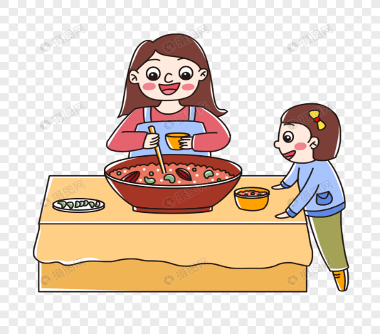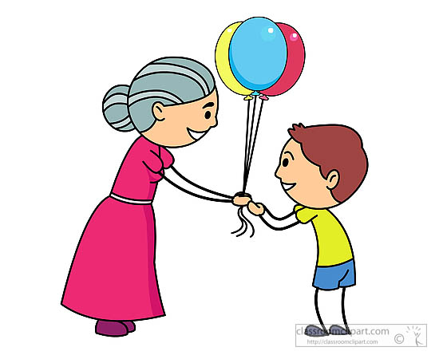
KADA TI NETKO SERVIRA JELO, POKLONI NEŠTO,

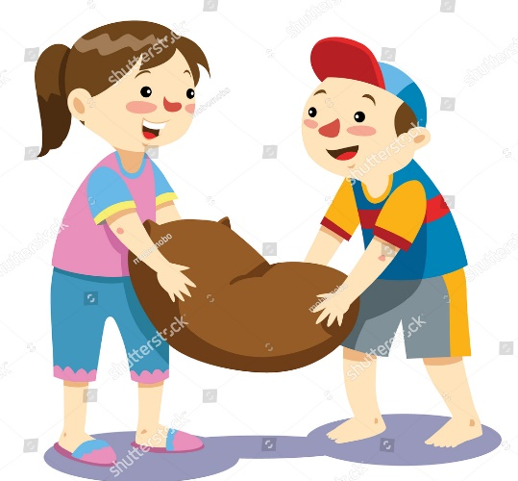
ILI U NEČEMU POMOGNE.

